Министерство образования и молодежной политики Свердловской области



ГАПОУ СО «Екатеринбургский колледж транспортного строительства»

Отчёт по программе «**Практическое занятие 5-6**»

Выполнил: Юнусов Руслан Александрович

Группа: ПР-23

Преподаватель: Мирошниченко Г.В

2023

**Задание:**

Ввести с клавиатуры 2 числа. Увеличить большее из них на 1, если числа равны, возвести первое число в 3 – ю степень, иначе вывести соответствующее сообщение.

**Входные и выходные данные**

Num1 – double, число с плавающей запятой, первое число

Num2 – double, число с плавающей запятой, второе число

**Блок-схема**

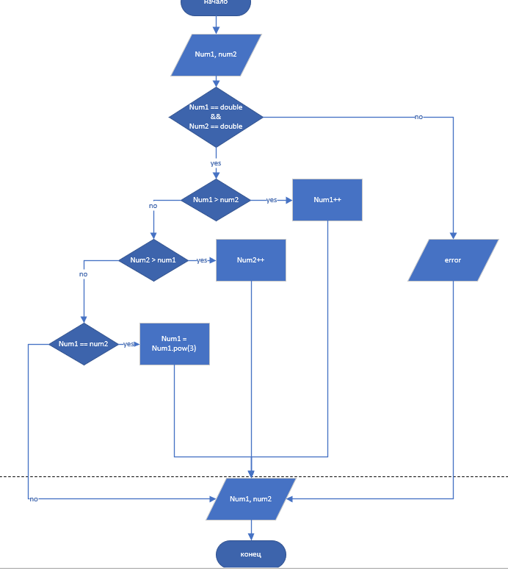

**Листинг программы (если есть)**

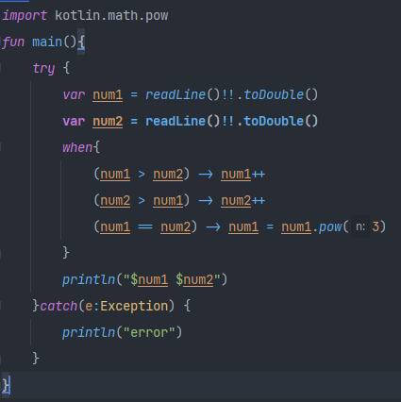

**Тестовые ситуации**

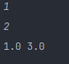  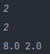

**Задание:**

Для произвольной цифры от 0 до 9 вывести на консоль ее значение прописью, используя оператор when. Например, для цифры 9 на консоли должна быть напечатана строка «Девять».

**Входные и выходные данные**

Num – int, целочисленное значение, число

String, строка – введенное число буквами

**Блок-схема**

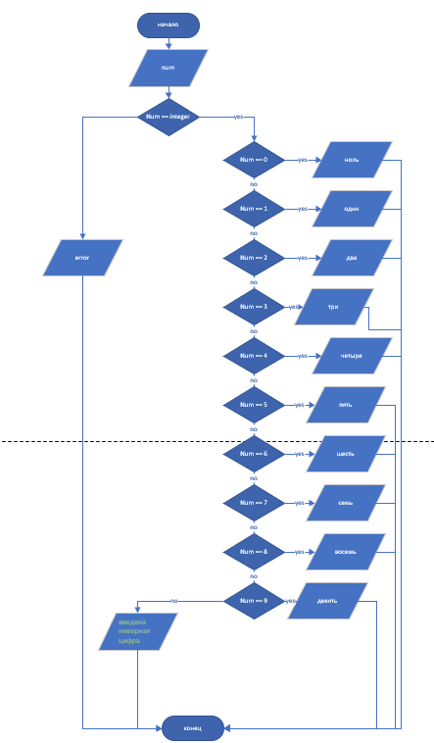

**Листинг программы (если есть)**

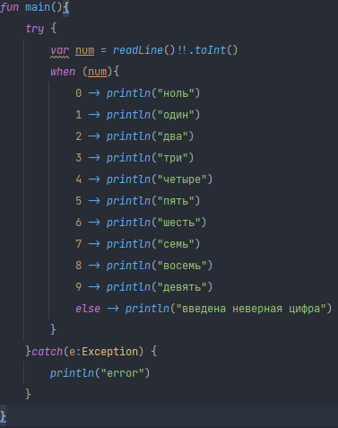

**Тестовые ситуации**

  

**Вывод**

За процесс работы я научился программировать на языке программирования Kotlin